# 语音分析--以不同版本《百年孤寂》为例

郑祖彬 南方科技大学 12112328

波形

频率谱

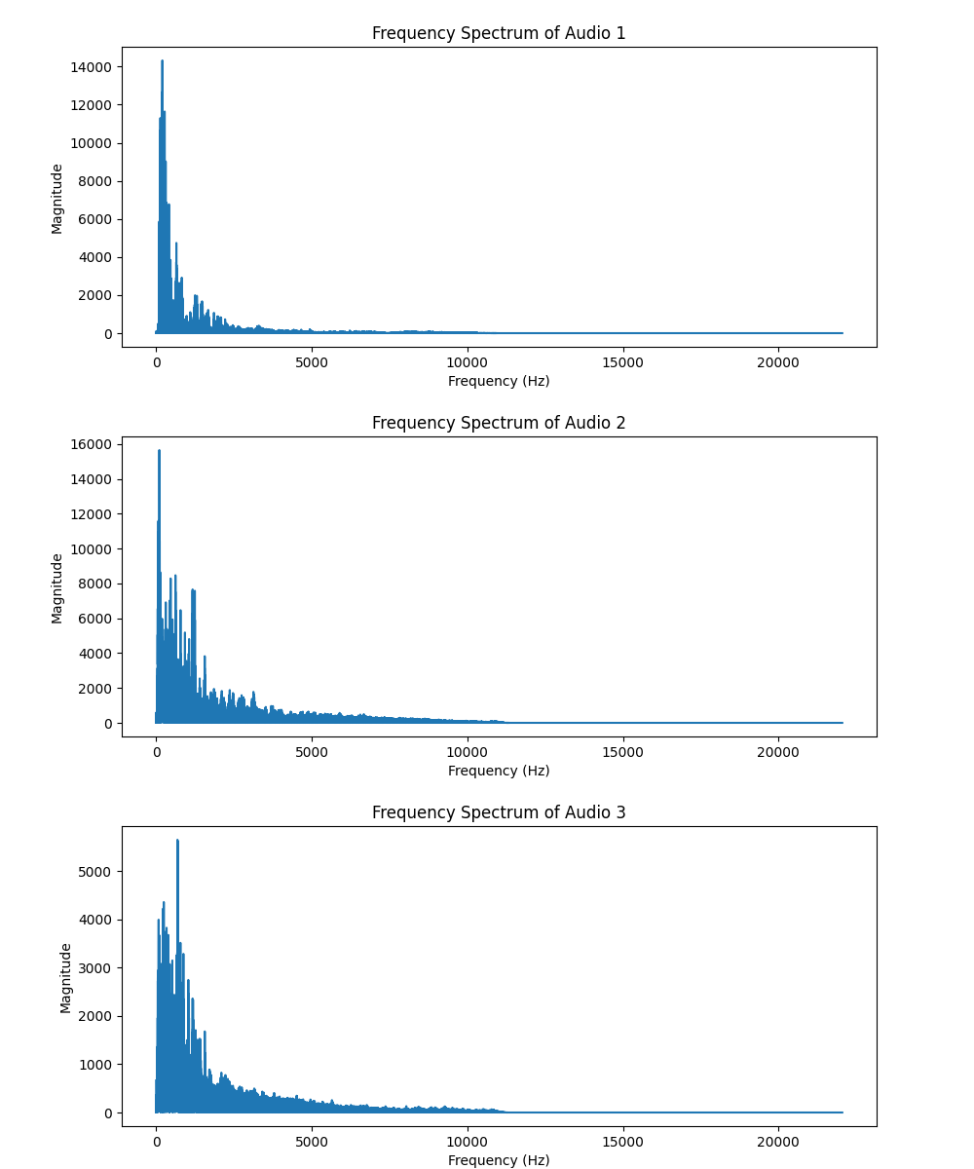

声谱图

梅尔频率倒谱系数（MFCC）

音高（Pitch）

## 附录

1. 语音来源
   1. 百年孤寂（微醺版）

<https://www.bilibili.com/video/BV1gg4y1s7jN/?spm_id_from=333.337.search-card.all.click&vd_source=4264d17960d3662effa4ac3cb6df2e2f>

* 1. 百年孤寂（吴青峰版）

<https://www.bilibili.com/video/BV1hNDdYyEoA/?spm_id_from=333.337.search-card.all.click&vd_source=4264d17960d3662effa4ac3cb6df2e2f>

* 1. 百年孤寂（王菲版）

<https://www.bilibili.com/video/BV1sZ4y1R7V5/?spm_id_from=333.337.search-card.all.click&vd_source=4264d17960d3662effa4ac3cb6df2e2f>

1. 语音分析代码实现